МІНІСТЕРСТВО ОСВІТИ І НАУКИ УКРАЇНИ
Західноукраїнський національний університет

Кафедра комп'ютерних наук

Лабораторна робота №2

Виконав

Перевірив

Тернопіль
2022 рік
Лабораторна робота №2
Мета роботи: навчитися складати програми циклічних обчислювальних процесів, програми з використанням розгалужень та функцій користувача.
Варіант №3
Вивести на екран у вигляді таблиці значення функції F на інтервалі від Хп. до Хк. з кроком Н. Значення a,b,c,X,X,H – дійсні числа, вводяться з клавіатури.Задачу необхідно розв’язати з функціями користувача та без них.
#include<iostream>
usingnamespacestd;
int main()
{
float a, b, c, x, x1, x2, H;
float F;
cout<<"a=";
cin>> a;
cout<<"b=";
cin>> b;
cout<<"c=";
cin>> c;
cout<<"x1=";
cin>> x1;
cout<<"x2=";
cin>> x2;
cout<<"H=";
cin>> H;
for (float x = x1 ; x <= x2 ; x = x + H )
{
cout<<"x="<< x<<' ';
if (a < 0 && c != 0)
F = a * x * x + b * x + c;
elseif (a > 0 && c == 0)
F = -a / (x - c);
else
F = a * (x + c);

if (int(a) && (int(b) || int(c)) != 0)
F = float(F);
else
F = int(F);

cout<<"F="<< F<<endl;
}
return 0;
}
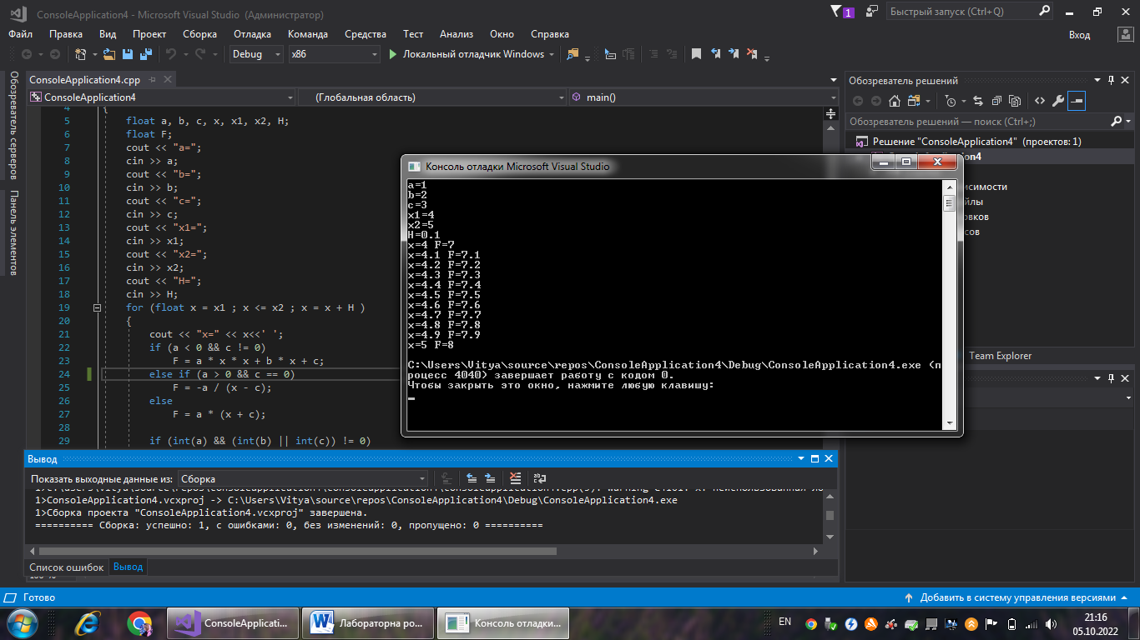

Другий варіант

#include<iostream>
usingnamespacestd;
int fun(floata, floatb, floatc, floatx, floatx1, floatx2, floatH ){
float F;
if (a< 0 &&c != 0)
F = a * x * x + b * x + c;
elseif (a> 0 &&c == 0)
F = -a / (x - c);
else
F = a * (x + c);

if (int(a) && (int(b) || int(c)) != 0)
F = float(F);
else
F = int(F);

cout<<"F="<< F <<endl;
return 0;
}
int main()
{
float a, b, c, x, x1, x2, H;
cout<<"a=";
cin>> a;
cout<<"b=";
cin>> b;
cout<<"c=";
cin>> c;
cout<<"x1=";
cin>> x1;
cout<<"x2=";
cin>> x2;
cout<<"H=";
cin>> H;
for (float x = x1; x <= x2; x = x + H) {
cout<<"x="<< x <<' ';
fun(a, b, c, x, x1, x2, H);
}
return 0;
}

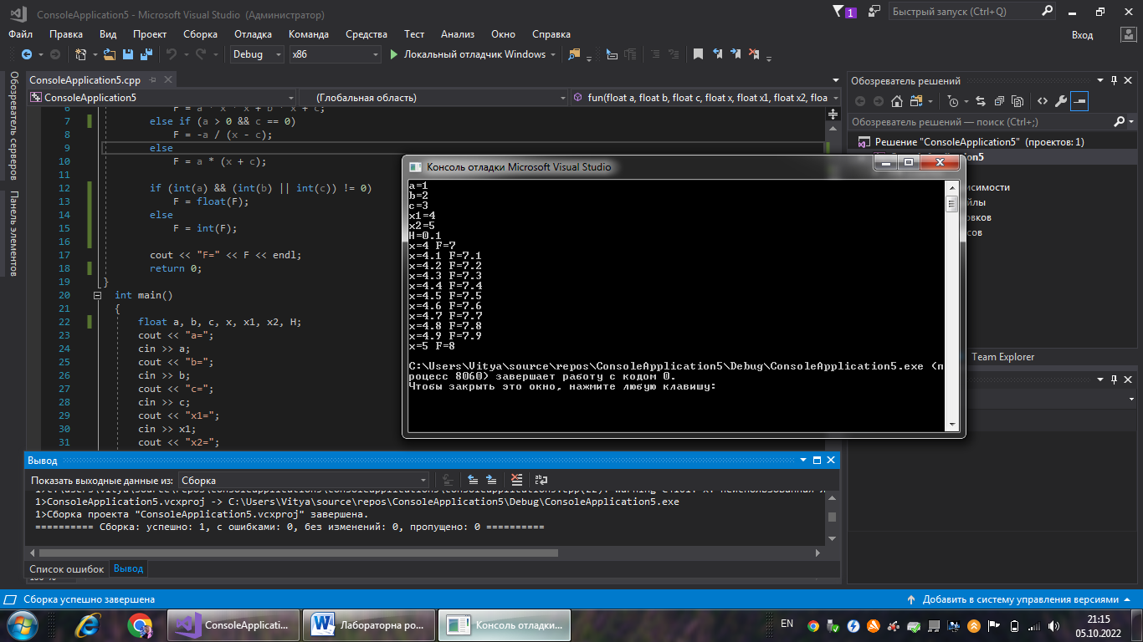
Висновок:
Я навчився складати програми циклічних обчислювальних процесів, програми з використанням розгалужень та функцій користувача.

